**comportamento de alface americana em diferentes métodos de fertilização**

**Alexandre Leonardo Ventura1*, e Guilherme Guerra Alves2.**

*1Graduando em Agronomia – UNA – Bom Despacho/MG – Brasil – *Contato: alexandreventura87@yahoo.com.br*

*2Professor de Agronomia UNA ­– Bom Despacho/MG – Brasil*

**INTRODUÇÃO**

Além de serem fontes de vitaminas e possuírem fibras, minerais e antioxidantes as hortaliças ajudam na hidratação do corpo humano que possui até 96% de água1. E por possuir todas essas características o mercado vem buscando produtos com alta qualidade5.

Hoje a alface é uma das folhosas com maior utilização comercial no Brasil e por este motivo a importância de estuda-la e criar condições que sejam favoráveis ao seu desenvolvimento para um bom retorno financeiro. A cultivar americana atualmente é a mais consumida3.

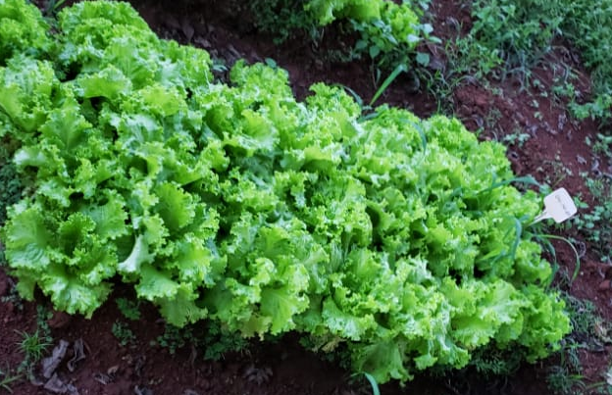

**Figura 1 –** Cultivo de alface americana

As hortaliças demandam de adubações em quantidades maiores desde o desenvolvimento até a produção final4.

Adubações com N e P conseguem resultados mais promissores ao final do ciclo que tem duração curta. O nutriente K está justamente relacionado a matéria seca1.

O trabalho teve o objetivo de avaliar os efeitos das adubações de doses variadas nas diferentes cultivares e concluir qual a melhor dose de aplicações.

**METODOLOGIA**

Implantado na região de Bom Despacho, Minas Gerais o experimento foi realizado com 3 diferentes cultivares de alface (Vanda, Jade e Ariel) sendo 5 repetições cada com 2 doses diferentes de adubo com 3 adubos distintos. Os adubos usados foram o MAP (10-46-00), NPK (04-14-08) e o NPK (08-28-16). Em relação a dosagem de adubos foram empregadas doses de 150 e 300 gramas/m2. As adubações foram feitas na época do pré-plantio, a lanço. Com isso foram feitas análises de PCR (plantas com raíz), PSR (plantas sem raíz) e (CR) comprimento de raíz

**RESULTADOS**

Após a análise de solo pode-se observar que as quantidades de potássio estavam baixa e em relação ao fósforo e nitrogênio estavam com um nível mais elevado e foi satisfatório para o experimento.

A análise de variância foi utilizada para avaliar as diferenças entre os diferentes adubos e dosagens juntamente com as variedades. Foram feitas com a massa de 10 plantas com raíz e 10 sem a raíz, diâmetro e altura. O teste de F foi realizado.

Nas doses de 150g dos fertilizantes, valores de PCR com MAP e NPK (08-28-16) não ouve diferença entre eles. Quando a dose foi de 300g, o adubo MAP houve interferência negativa nos valores de NPK e isso limitou o crescimento da planta.

Em relação a distribuição das doses em cada fertilizante, somente nas condições de utilização de NPK (04-14-08) e MAP, há diferença na dosagem de PCR. PCR aumentou 60, 31% (04-14-08) com o aumento do uso de fertilizante NPK, e com o aumento do uso do MAP, PCR diminuiu 39,53% (Fig.2).

Semelhante ao comprimento de raíz, o maior PSR (planta sem raíz) médio foi obtido utilizando NPK (08-28-16) e MAP no cultivo de 150g. Em termos de dosagem, o aumento da dosagem dos fertilizantes de NPK aumentaram respectivamente.

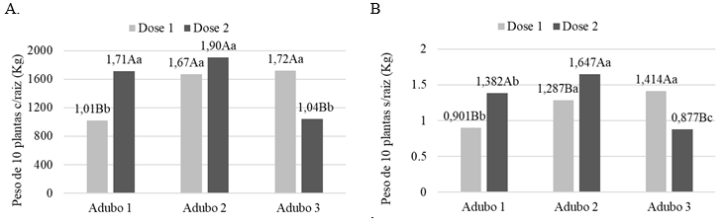

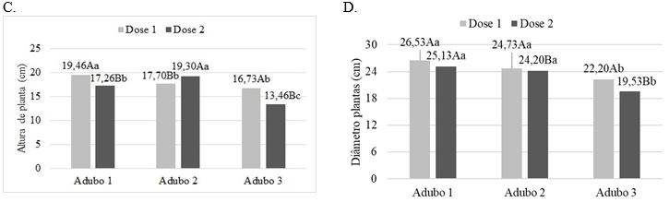

**Figura 2** – Respostas média das características peso de 10 plantas c/raiz (A), peso de 10 plantas s/raiz (B), altura (C) e diâmetro (D) de plantas de plantas de variedades de alface submetidas aos adubos NPK (04 -14 – 08) (Adubo 1), NPK (08-28-16) (Adubo 2) e MAP (10 – 46 - 00) (Adubo 3) nas doses de 150 e 300 gramas.

Letras maiúsculas comparam as doses dentro do adubo enquanto letras minúsculas comparam os adubos em cada dose.

Na pré-colheita a produção das hortaliças está associada com altura e diâmetro. Nem sempre a relação esta associada entre o tamanho e peso dos vegetais, no caso a dose de 150g o maio AP não refletivo no PSR maior. As variedades apresentaram respostas diferentes para características de altura e de planta. Porém quando foi utilizado dosagens de NPK fertilizados, eles alcançaram alturas mais elevadas.

**CONSIDERAÇÕES FINAIS**

Ao comparar a dosagem dentro de cada variedade, apenas a variedade Ariel apresenta diferença de dosagem, portanto, aumentar o fertilizante de 150g para 300g aumenta o PCR em 23,13%.

As doses que foram aplicadas nos adubos tiveram relações diferentes para cada adubo. As três cultivares tiveram resultados semelhantes com tipos e doses utilizadas dos adubos. Cultivares Vanda e Ariel mostraram um porte maior quando não estavam sob condições dos adubos MAP.

**APOIO:**

